Resource: Plants and Trees in the Bible
Plants and Trees in the Bible © United Bible Societies, 2025. Adapted from: Each According to its Kind: Plants and Trees in the Bible, by Robert Koops © 2012 United Bible Societies. This work is licensed under Creative Commons Attribution-ShareAlike 4.0 International (https://creativecommons.org/licenses/by-sa/4.0/).

Plants and Trees in the Bible

標題：海棗樹（date palm）

2.5 標題：海棗樹（date palm）

經文出處

樹 ：Hebrew 來： תָּמָר (音譯： tamar)EXO 15:27, LEV 23:40, NUM 33:9, DEU 34:3, JDG 1:16, JDG 3:13, 2CH 28:15, NEH 8:15, PSA 92:13, SNG 7:8, SNG 7:9, JOL 1:12Hebrew 來： תֹּמֶר (音譯： tomer)JDG 4:5Hebrew 來： תִּמֹרָה (音譯： timorah)1KI 6:29, 1KI 6:32, 1KI 6:32, 1KI 6:35, 1KI 7:36, 2CH 3:5, EZK 40:16, EZK 40:22, EZK 40:22, EZK 40:26, EZK 40:31, EZK 40:34, EZK 40:37, EZK 41:18, EZK 41:18, EZK 41:19, EZK 41:19, EZK 41:20, EZK 41:25, EZK 41:26Greek 希： φοῖνιξ (音譯： phoinix)JHN 12:13, REV 7:9, SIR 24:14, SIR 50:12, 2MA 10:7, 2MA 14:4

經文出處

枝子 ：Hebrew 來： כִּפָּה (音譯： kipah)JOB 15:32, ISA 9:13, ISA 19:15Greek 希： βαΐνη (音譯： bainē)1MA 13:37Greek 希： βάϊον (音譯： baion)JHN 12:13, 1MA 13:51

討論
海棗樹 (Ray Pritz (UBS))在從加那利群島開始，橫貫非洲直到印度的氣候乾燥的熱帶國家，有40多種海棗樹（學名Phoenix dactylifera ）。海棗樹可能起源於中東（祖海里和霍普夫［Hopf］），現在那裡仍有許多這種樹。我們在LEV 23:40 看到，住棚節會使用海棗樹的枝子；在JHN 12:13 ，人們用海棗樹的枝子（《和》、《和修》、《呂》作「棕樹枝」，《思》作「棕櫚枝」）歡迎耶穌。對於《約翰福音》12章所述事件，有一個合理的疑問：百姓是從哪裡弄到這些海棗樹枝的呢？因為耶路撒冷地勢較高，氣候較冷，海棗樹無法生長。但是，女先知底波拉的海棗樹（JDG 4:5 ）也存在同樣的疑問，因為她所住的地方是在拉瑪和伯特利之間，那地的海拔和耶路撒冷相差無幾。耶利哥被稱為「海棗樹之城」（希伯來文temarim ；DEU 34:3; JDG 1:16; JDG 3:13; 2CH 28:15 ）。海棗可以生吃，也可以曬乾後壓成「餅」，有時還可以做成飲料。在DEU 8:8 中，希伯來文devash 通常被認為是「蜂蜜」，但也可能指一種用海棗製成的糖漿。在過去和現在，人們都用海棗樹的葉子做墊子、籃子、籬笆和屋頂。今天，在約旦河谷和阿拉瓦谷、死海周邊，以及以色列沿海平原，都大量種植海棗樹。英文"date"（「海棗」）是從拉丁文dactylus ，經古法文datil 演變而成的。拉丁文則源於希臘文daktylos （意為「手指」）。
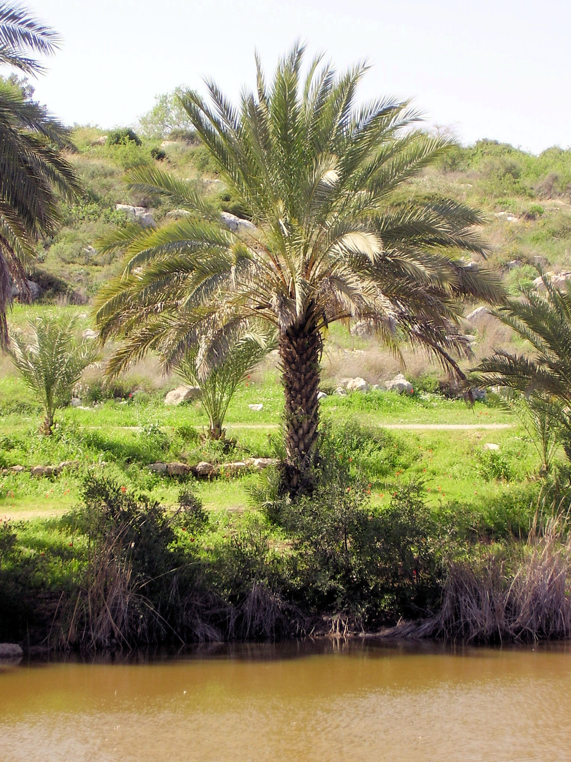

描述
海棗樹通常可以長到10—20米（33—66英呎）高，樹頂的大葉子聚成一簇。老樹葉每年枯萎下垂，果農就把老枝砍掉。未成熟的葉子緊緊地包在一起，這束葉子在希伯來文中稱為lulav 。海棗樹大約生長5年到8年就開始結果，果實甘甜，比大拇指略小，結成一大串。柔軟的果肉裡面有一顆長約2.5厘米（1英吋）的硬核，也是種子。海棗樹雌雄異株。有些地方只生有單一性株的海棗樹，因為沒有授粉，所以不結果實。果農更喜歡通過培育樹基處的吸芽來繁殖海棗樹，而不是通過種子繁殖，因為種子會產生太多的雄株。雌株在夏季（6月—8月）結果。

特殊意義
海棗樹 (haitham alfalah (Wikimedia Common))在SNG 7:8 （《和》7:7），海棗樹是高貴和優雅的象徵。PSA 92:13; PSA 92:14; PSA 92:15 （《和》92:12–14）說，義人要如海棗樹那樣興旺，而JOB 15:32 說，惡人要像枯乾的海棗枝那樣枯萎。NEH 8:15 提到與住棚節有關的四種特殊樹木，海棗樹便是其中之一。她瑪（意為「海棗樹」）是一個常見的希伯來名字，聖經有好幾卷書都提到過這個名字（如GEN 38:6; RUT 4:12; 1CH 2:4 ）。在1MA 13:37 ，海棗枝是和平的象徵，然而在1MA 13:51 象徵勝利（另參JHN 12:13 ；REV 7:9 ；2MA 10:7 ）。
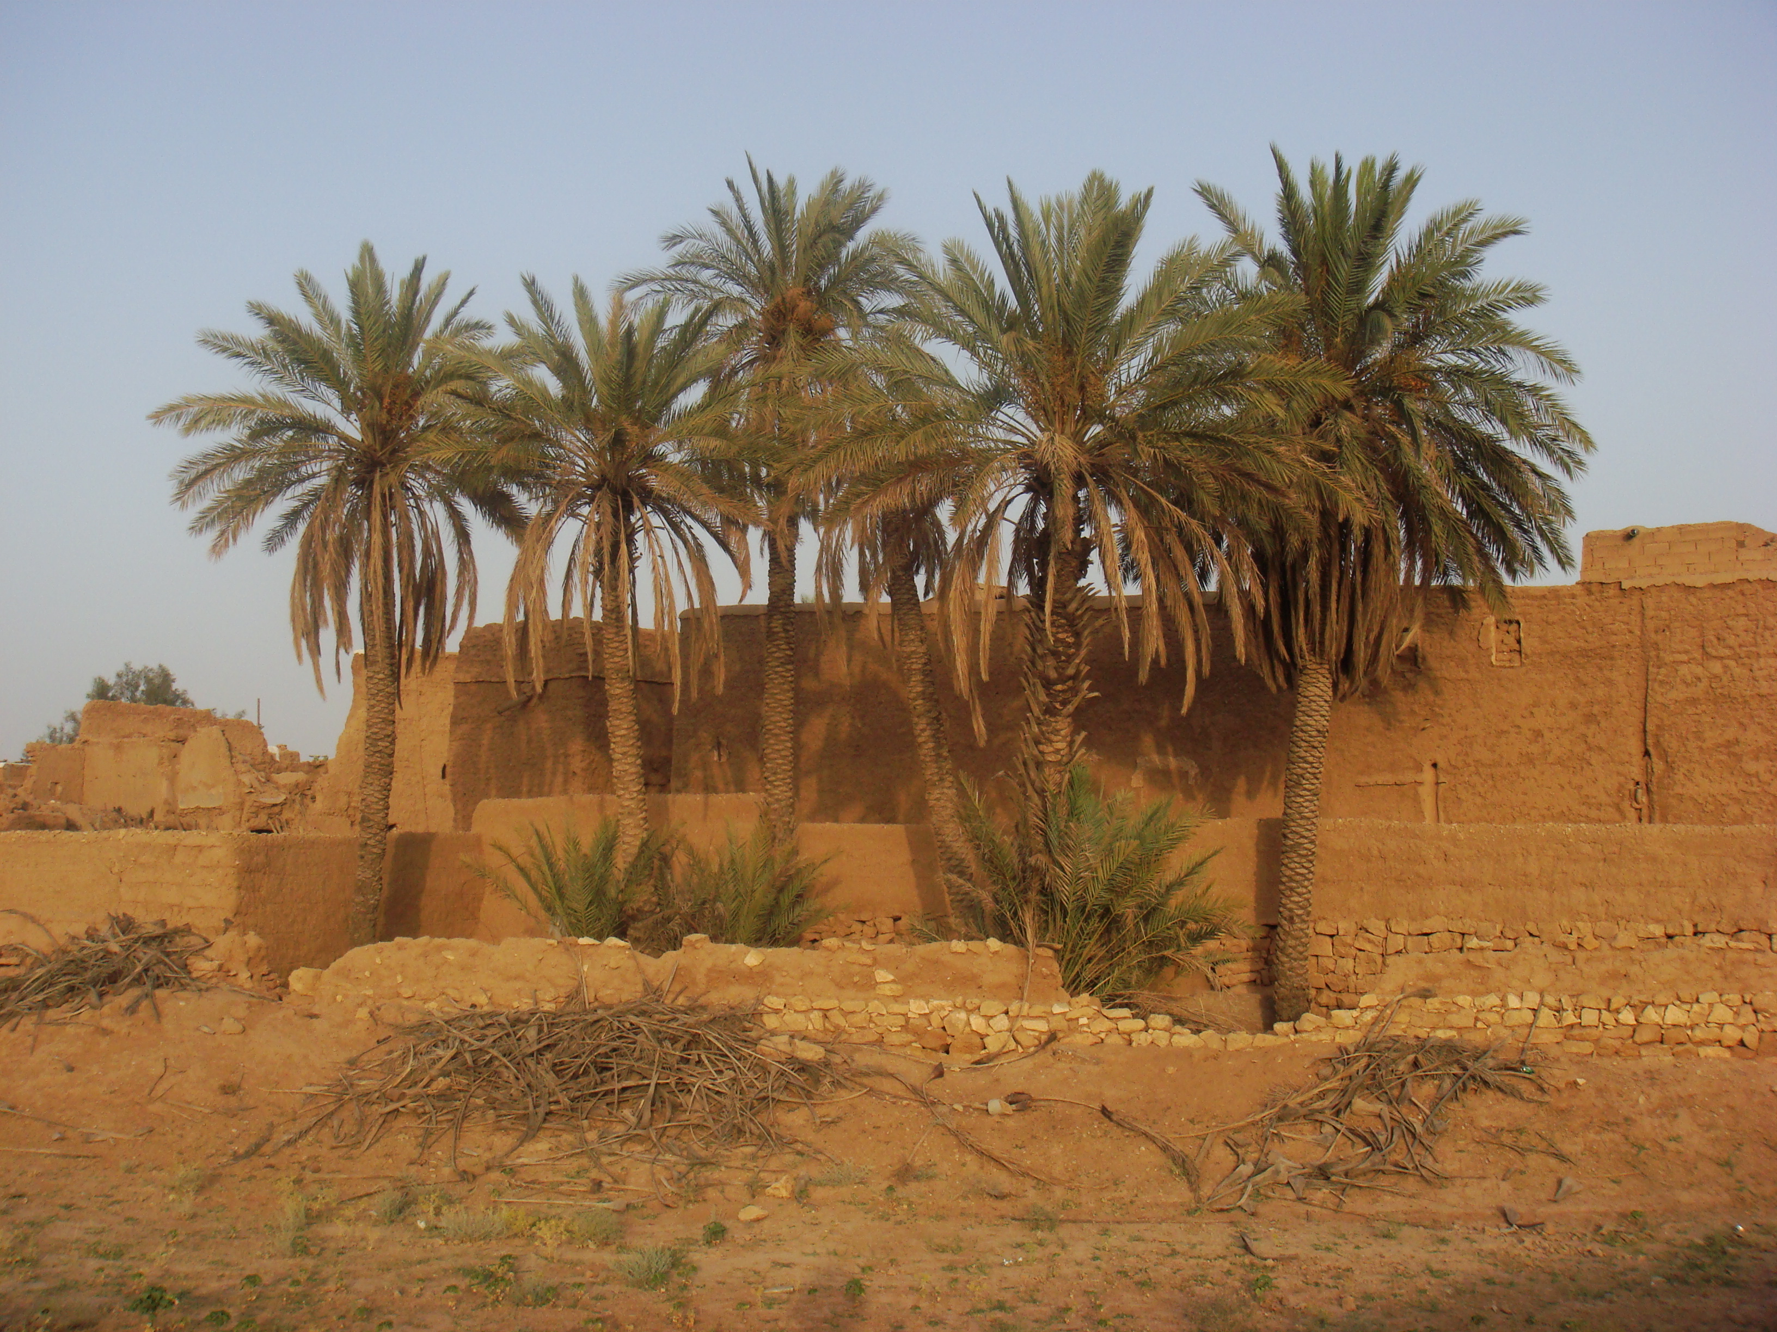

翻譯
曬乾的和新鮮的海棗 (Maderibeyza (Wikimedia Commons))對於通常生長在沙漠地區的海棗樹，西非海岸的翻譯者經常會用油棕樹或椰子樹來替代。還有一些翻譯者熟悉扇葉棕櫚（學名Borassus ；「魯恩棕櫚」），但應注意，扇葉棕櫚的葉子和海棗樹的葉子很不一樣。我不清楚非歐洲語言中是否有棕櫚樹的統稱。海棗樹枝在住棚節的作用是搭建簡陋的住所，因此這裡的棕櫚樹是哪一種並沒有太大的關係。在描述聖殿時，經文提到用棕樹作裝飾（參1KI 6:29; 1KI 6:35 ），情況也是一樣。但是，如果提到這種樹的果實，那麼建議按照希伯來文tamar 或某種主要語言的詞語進行音譯。
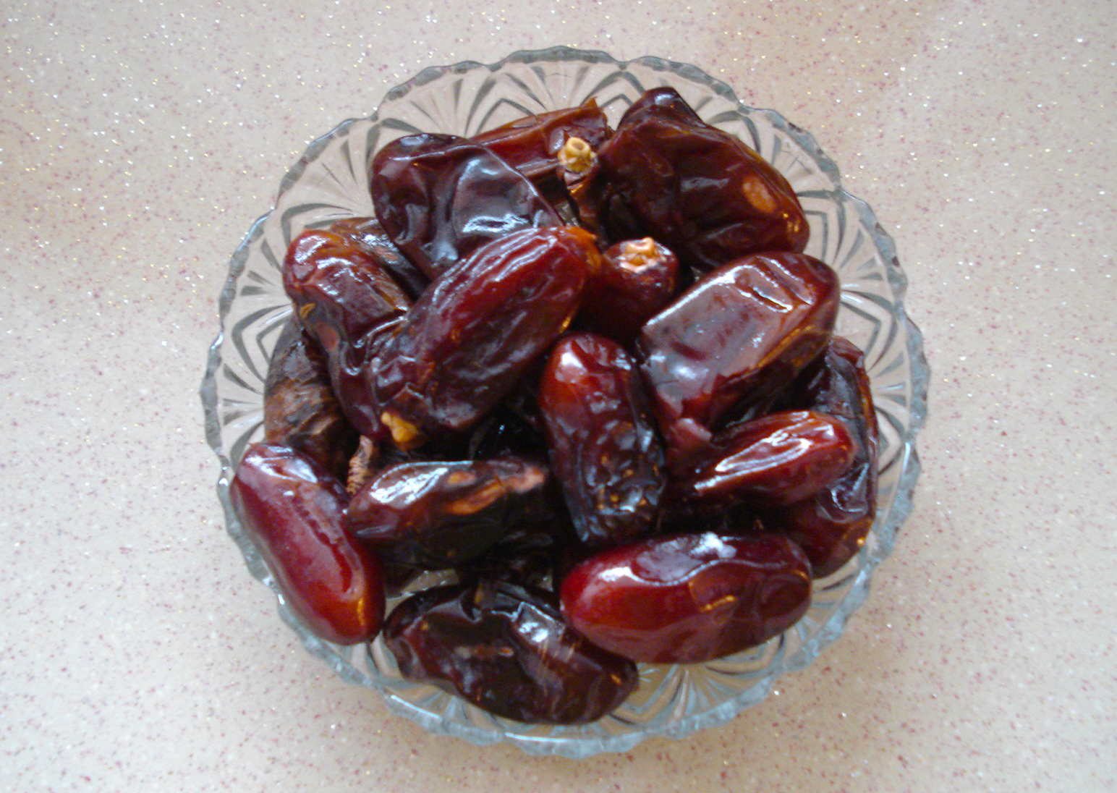
在有油棕樹和椰子樹、但沒有海棗樹的地方，建議譯成「油棕」。在沒有棕櫚樹的地方，市場上仍然可能有海棗樹的果實，尤其是在穆斯林占多數的地方，海棗樹的果實可能是齋月期間一種受歡迎的開齋食品。尼日利亞北部的峽谷內長著一種矮種海棗樹（學名Phoenix reclinata ），所結的小果子和大棕櫚樹的果子非常像，可食用。至少有一個譯本（貝羅姆文譯本）採用了當地名稱。
在海棗樹根本不為人所知的地方，有以下幾種選擇：
1. 使用表示油棕或椰子樹的詞語（並考慮添加腳註，說明希伯來文tamar 和tomer ，以及希臘文phoinix ，都是指另外一種外形相似但是果實非常不同的樹）；
2. 按照希伯來文（tomera 、tamara ）和希臘文（fonis 、fowinik ）進行音譯；
3. 按照一種主要語言進行音譯，例如，nakhal /temer （阿拉伯文）、dattier （法文）、datil /palmera （西班牙文）、mtende （斯瓦希里文）、khaji （印度文）、karchuram （泰米爾文）、「海棗」（中文）；
4. 使用一個與上下文相符的一般性短語，例如「好看的樹」。
NUM 24:6 ：這節經文的第一行是「如連綿的nechalim 」（nachal 的複數）。希伯來文nachal 的字面意思是水的「急流」。由於「急流」與花園、沉香樹和香柏木並列在一起很奇怪，並且阿拉伯文中有一個意為海棗的詞與之相似，因此大多數學者認為這個詞在這裡指的就是海棗。許多英文譯本譯為"palm groves"（「棕櫚叢」；NRSV 、NLT 、REB 、NJPSV ；CEV 類似），或"rows of palms"（「一行行的棕櫚」；GNB ）。
JOB 15:32 ：關於第31節的希伯來文temurato （「他的報應」）和第32節的timmale' （「它（報應）必完全實現」）的爭論已持續幾個世紀。烏比岡（Houbigant）等人說，temurato 應讀作timorato （「他的棕櫚樹」）；timmale' 應讀作timmal （「它必乾枯」；《七十士譯本》、《武加大譯本》和敘利亞文譯本同）。這個解釋為第32節的希伯來文kipah （「枝子」）作了鋪墊；該節第二行是「它的枝子不得青綠」。多爾姆（Dhorme）認為，temurato 應讀作zemorato （「他的葡萄嫩枝」），指向第33節關於葡萄樹的那行詩文。《〈約伯記〉手冊》（A Handbook on The Book of Job ）支持在這段經文中使用「棕櫚樹」和「棕櫚枝」。我們也贊同。
JOB 29:18 ：《七十士譯本》譯作phoinix （「棕櫚樹」），而不是「塵沙」。許多學者在這裡採用《七十士譯本》的譯法，但有些學者認為phoinix 不是指海棗樹，而是指傳說中一種很長壽的鳥，「鳳凰」。

